附件3

统计上大中小微型企业划分标准（2017）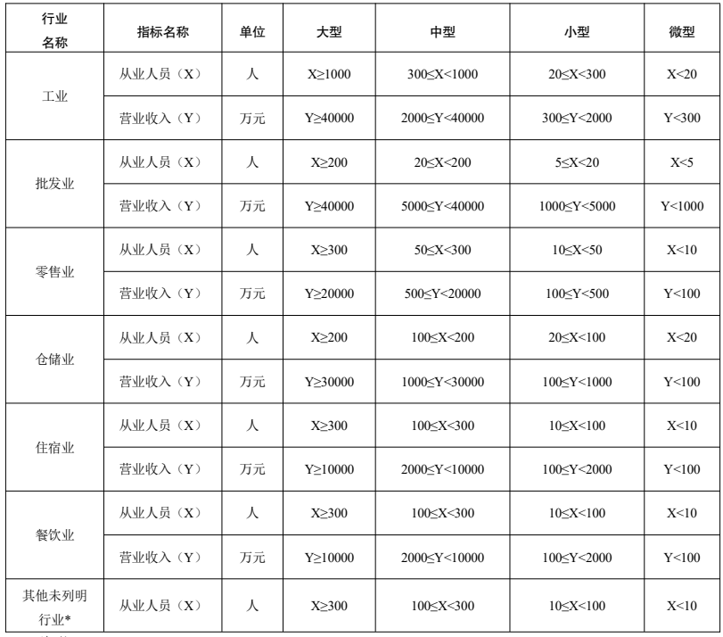
说明：
1.大型、中型和小型企业须同时满足所列指标的下限，否则下划一档；微型企业只
须满足所列指标中的一项即可。
2.企业划分指标以现行统计制度为准 。（1）从业人员，是指期末从业人员数，没有期末从业人员数的，采用全年平均人员数代替。（2）营业收入，工业、限额以上批发和零售业、限额以上住宿和餐饮业以及其他设置主营业务收入指标的行业，采用主营业务收入；限额以下批发与零售业企业采用商品销售额代替；限额以下住宿与餐饮业企业采用营业额代替；其他未设置主营业务收入的行业，采用营业收入指标。（3）资产总额，采用资产总计代替。
3.各类食品生产经营场所参照执行。

